
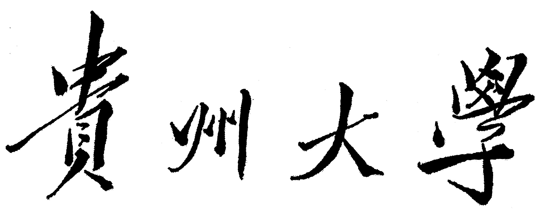

仿雷电太空射击游戏项目
课 程：软件体系结构
调研题目：仿雷电太空射击游戏项目
学 院：计算机信息
专 业：软件工程
班 级：111
学 号：
学生姓名：李颖 苟召明 林木
指导教师：蒲天应

2013年 6 月 18 日

目录
2 引言 2
2.1 背景 2
2.2 参考资料 2
2.3 假定和约束 2
2.4 用户的特点 2
3 功能需求 3
3.1 系统范围 3
3.2 系统总体流程 3
3.3 需求分析 3
4 非功能需求 3
4.1 性能要求 3
4.2 灵活性要求 4
5 运行环境规定 4
6 用例分析 4
6.1 用例设计描述 4
6.1.1 主事件流： 4
6.1.2 辅助事件流： 4
6.1.3 后置条件： 4
6.2 用例图 5
7 图形描述 5
7.1 用例图： 5
7.2 类图： 6
7.3 游戏流程图： 7
8 组内自评 7

引言

背景
雷电是曾经红白机上比较火热的太空射击游戏，丰富了很多八零后九零后的童年生活，在如今pc的时代，需要在pc端还原雷电的童年体验。由于本项目如果涉及比较复杂的游戏引擎设计将会在时间上来不及完成客户（老师）的在课程时间要求。所以本项目采用现成的Unity3d游戏引擎和编辑器。需要完成的模块大概包括玩家类，目标类等设计，由于Unity3d是3d游戏开发引擎的事实，还要要重写部分包括碰撞检测和运动控制在内的引擎函数。

参考资料
《雷电》 ：是一款由TAITO开发的射击游戏，本项目在PC上实现雷电游戏的类似效果
Unity3D ：Unity3D是由Unity Technologies开发的一个让玩家轻松创建诸如三维视频游戏、建筑可视化、实时三维动画等类型互动内容的多平台的综合型游戏开发工具，是一个全面整合的专业游戏引擎。Unity类似于Director,Blender game engine, Virtools 或 Torque Game Builder等利用交互的图型化开发环境为首要方式的软件其编辑器运行在Windows 和Mac OS X下，可发布游戏至Windows、Mac、Wii、iPhone和Android平台。也可以利用Unity web player，支持Mac 和Windows的网页浏览。它的网页播放器也被Mac widgets所支持
涉及到引擎的类：碰撞检测，按键控制，物理效果，粒子系统

假定和约束
- 使用Unity3d游戏引擎，不另外开发引擎
- 由于是课程设计，只实现两个关卡以及开始、退出、排行榜功能
- 本项目不公开发布，不商业化使用
- 由于本项目属於模仿作品，可能存在一定程度的作品雷同

用户的特点
- 追忆八零后红白机童年的爱玩青年
- 寓教于乐的益智为目的的儿童

功能需求

系统范围
- 使用unity3d自带的场景管理，游戏引擎，不另外开发
- 只开发单机游戏，不涉及网络连接
- 只开发游戏过程及玩家类、目标类、以及图形界面
- 使用网络找到的模型，不另行开发

系统总体流程
- 玩家运行游戏
- 进入关卡游戏
- 输入姓名将得分计入排行榜，查看排行榜
- 游戏结束

需求分析
具体功能如下：
- 游戏开始界面，包括一个开始按钮，一个退出按钮，一个排行榜按钮
- 点击开始界面载入第一关，界面显示玩家生命值以及得分，目标朝着玩家的飞船飞来，如果碰撞飞船，玩家的生命值减一。玩家发射子弹击中目标，目标销毁，积分增加10
- 当玩家生命值小于0，游戏结束
- 当玩家积分满4000，载入第二关，满8000载入第三关，依次类推，通关之后载入胜利界面，输入玩家姓名，将姓名得分计入数据库并，跳转到排行榜并查看玩家所处位置

非功能需求

性能要求
- 能在较老的pc，奔腾三处理器的pc上正常运行
- 游戏过程不卡顿，及时释放占用资源

灵活性要求
- 游戏过程灵活
- 游戏过程中界面上要求有退出按钮随时退出游戏

运行环境规定
- windows xp .net 2.0 dx9
- windows 7 .net 3.0 dx10
- windows 8 .net4.0 dx11

用例分析

用例设计描述
用例名称：PlayGame
参与者：Player ，gamesystem
前置条件：用户打开游戏运行

主事件流：
- 玩家载入开始界面
- 点击开始按钮运行游戏
- 载入第一关卡并进行游戏
- 游戏通过进入下一关，后同
- 游戏失败载入失败界面，用户填写玩家姓名进入排行榜

辅助事件流：
- 玩家不点击开始，点解界面的排行榜可查看排行榜目前信息，点击返回返回到主界面
- 玩家在开始界面点击退出按钮则终止游戏并释放资源
- 玩家在游戏界面点击退出按钮跳转到游戏开始界面，再次点击退出完全退出

后置条件：
如果玩家游戏结束输入姓名，则打开排行榜并显示玩家所处位置

用例图
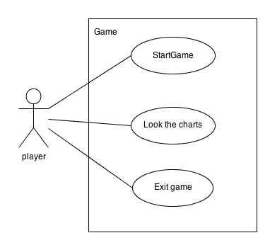

图形描述

用例图：
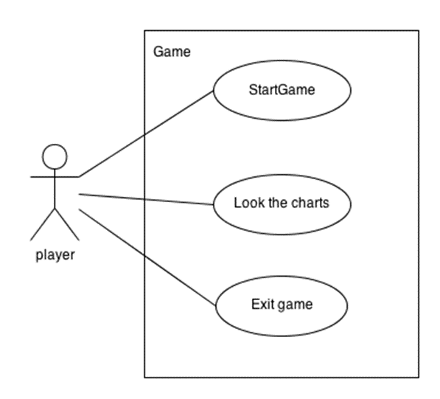

类图：
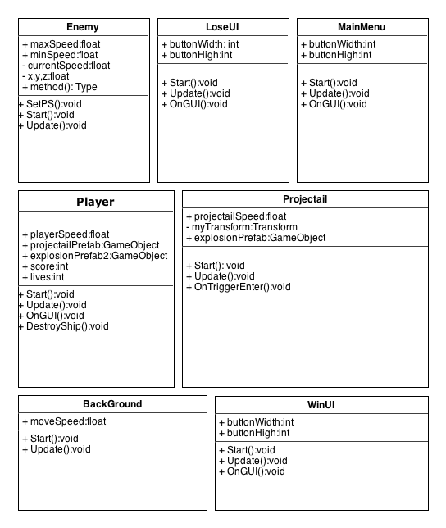

游戏流程图：
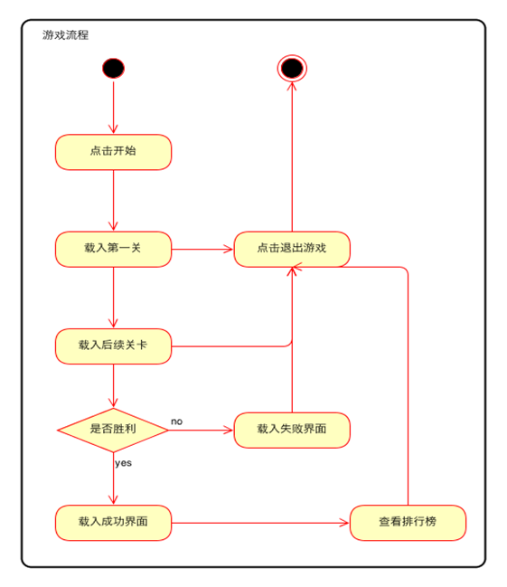

组内自评
本次实践，我们小组初步掌握了软件体系的核心内容，设计进度比较快。团结协作。其中。苟召明负责游戏流程图等图的绘制，林木负责了文档的编写。李颖负责代码和产品的设计与导出。可以说是成功的一次实践。

